

**Yıldız Teknik Üniversitesi**

**Elektrik Elektronik Fakültesi  
Bilgisayar Mühendisliği Bölümü**

**Yapay Zekâ 1. Ödevi**

20011024 – Sait Yalçın

20011901 – Muhammed Kayra Bulut

[sait.yalcin@std.yildiz.edu.tr](mailto:sait.yalcin@std.yildiz.edu.tr)

[kayra.bulut@std.yildiz.edu.tr](mailto:kayra.bulut@std.yildiz.edu.tr)

1. **Genetik Algoritmalar Nedir?**

Genetik algoritmalar, biyolojik evrimin matematiksel modellemesine dayanan ve birçok optimizasyon problemi için etkili bir çözüm yöntemi olarak kullanılan yapay zeka teknikleridir. Bu algoritmalar, doğal seleksiyon, mutasyon ve çaprazlama gibi biyolojik süreçleri taklit eder ve bu süreçleri bir popülasyon içindeki bireyler arasında uygularlar.

* 1. **Genetik Algoritmalar Nasıl Çalışır**

Genetik algoritmalar, bir populasyon oluşturarak başlar. Popülasyonun her bir üyesi, problemin çözümü için bir aday çözümdür. Populasyondaki her birey, bir dizi genetik özellik veya parametrelerle temsil edilir. Populasyonun her bir üyesi, belirli bir uygunluk fonksiyonuna göre değerlendirilir. Uygunluk fonksiyonu, bireyin ne kadar iyi olduğunu belirlemek için kullanılır.

Daha sonra, en iyi uygunluğa sahip bireyler seçilerek çaprazlama ve mutasyon işlemleri uygulanır. Çaprazlama işlemi, iki bireyin genetik özelliklerini birleştirerek yeni bir birey oluşturur. Mutasyon işlemi ise, rastgele bir şekilde bir bireyin genetik özelliklerini değiştirir.

Bu süreç, belirli bir duruma ulaşılıncaya kadar tekrarlanır. Durum, belirli bir uygunluk seviyesi, belirli bir adım sayısı veya başka bir kriter olabilir. Sonunda, en iyi uygunluk seviyesine sahip birey veya bireyler seçilir ve çözüm olarak kabul edilir.

* 1. **Genetik Algoritmaların Avantajları Nelerdir**

Genetik algoritmaların birçok avantajı vardır. Örneğin, birden fazla optimal çözümü bulabilme, büyük veri kümeleriyle çalışabilme ve non-lineer optimizasyon problemlerinin çözümünde kullanılabilme gibi avantajlar sayılabilir. Bununla birlikte, bazı dezavantajları da vardır. Örneğin, uygunluk fonksiyonunun doğru seçimi, parametrelerin ayarlanması ve diğer birçok faktör, algoritmanın performansını etkileyebilir.

* 1. **Genetik Algoritma Çeşitleri**

Genetik algoritmalar, problem türüne ve gereksinimlere bağlı olarak birçok farklı çeşide sahiptir. Bazı yaygın kullanılan genetik algoritma çeşitleri şunlardır:

1-) Temel Genetik Algoritma (TGA): En yaygın kullanılan genetik algoritma türüdür ve basit bir yapıya sahiptir. Popülasyon içindeki bireyler, seçim, çaprazlama ve mutasyon işlemlerine tabi tutularak, en iyi bireyler elde edilir.

2-) Hızlı Genetik Algoritma (FGA): TGA'ya benzer şekilde çalışır, ancak daha hızlı sonuçlar verir. FGA, popülasyonun boyutunu ve çaprazlama/mutasyon olasılıklarını otomatik olarak ayarlar ve en iyi bireyleri daha hızlı bir şekilde bulur.

3-) Genetik Programlama (GP): Genetik algoritmaların bir alt dalıdır ve matematiksel ifadelerin veya fonksiyonların otomatik olarak oluşturulması için kullanılır. GP, popülasyon içindeki bireylerin fonksiyonel programlar olarak tanımlandığı ve çaprazlama/mutasyon işlemleri ile geliştirildiği bir yapısı vardır.

4-) Kümeleme Genetik Algoritması (CGA): Kümeleme problemlerini çözmek için kullanılır ve TGA'ya benzer bir yapıya sahiptir. Ancak, CGA, popülasyonun her bir bireyini, farklı kümeleme problemlerini çözmek için kullanır.

5-) Vektör Genetik Algoritma (VGA): Çok boyutlu ve karmaşık optimizasyon problemlerini çözmek için kullanılır. VGA, birbirine bağlı çözümleri bir vektör olarak ele alır ve popülasyon içindeki bireylerin vektörleri, çaprazlama ve mutasyon işlemlerine tabi tutularak iyileştirilir.

Bu çeşitli genetik algoritma türleri, farklı problemleri çözmek için tasarlanmıştır ve kullanım alanlarına bağlı olarak tercih edilebilirler.

1. **Ödevimiz**

Ödevimizde, oluşturduğumuz veri setlerinde elli adet olumlu, elli adet olumsuz cümle vardı ve bu cümleleri kullanarak işlemlerimizi yaptık. Ödevimizde genetik algoritma yaklaşımını uyguladık.

Öncelikle json yardımıyla verilerimizi okuduk, sonrasında olumlu ve olumsuz kelimeleri, kelime sayılarını hesapladık. Sonrasında initIndividuals yardımıyla, bireylerimiz oluşturduk ve başarımlarını hesapladık.

Sonrasında verdiğimiz breakRate ve tryCount değerlerine göre yeni jenerasyonlar oluşturduk ve sonuçları matplotlib yardımıyla kaydettik.

1. **Sonuç**

**Olumlu-Olumsuz Veri Seti**

İlk veri kümesini kullanarak parametrelerin bir kısmını değiştirerek sonuçlara baktığımızda (Olumlu-Olumsuz verilerden oluşmaktadır)

**individualWordSize** = 10 **individualSize** = 4

**breakRate** = 0.95 **tryCount** = 5

**mutationRate** = 3

çizelge içeren bir resim

Açıklama otomatik olarak oluşturuldu

Burada bakıldığı zaman ortalama başarım 4. jenerasyona kadar yükselirken, 5. jenerasyonda ufak bir düşüş yaşamış En iyi başarıma sahip bireyin içeriğiyse aşağıdaki gibi.

**Positive** amaz - good - help - amaz - time - vacat - feel - restaur - good - grate **Negative** wast - overbook - extrem - disappoint - complet - wast - movi - servic - found – movi

Tüm parametreleri sabit tutup sadece **individualSize** parametresini iki katına çıkardığımda başarımlar aşağıdaki gibi olmuştur.

**individualWordSize** = 10 **individualSize** = 8

**breakRate** = 0.95 **tryCount** = 5

**mutationRate** = 3

çizelge içeren bir resim

Açıklama otomatik olarak oluşturuldu

Burada bakıldığı zaman ortalama başarım 4. jenerasyona kadar yükselirken, 5. jenerasyonda ufak bir düşüş yaşamış En iyi başarıma sahip bireyin içeriğiyse aşağıdaki gibi. Değiştirdiğimiz parametre başarım oranında pozitif etki oluşturmuş. Ortalama başarımın pik yaptığı oranları kıyaslarsak yaklaşık %7’lik bir fark gözlemlenmekte. Bu fark başlangıç başarımının daha düşük olmasına rağmen oluşmuştur.

**Positive** great - grate - promot - reward - news - help - amaz - good - grate - help

**Negative** disast - movi - huge - extrem - haircut - bug - sound - found - movi - extrem"

Tüm parametreleri sabit tutup sadece **mutationRate** parametresini 35 yaptığımızda başarımlar aşağıdaki gibi olmuştur.

**individualWordSize** = 10 **individualSize** = 4

**breakRate** = 0.95 **tryCount** = 5

**mutationRate** = 35

çizelge içeren bir resim

Açıklama otomatik olarak oluşturuldu

Burada bakıldığı zaman ortalama başarım için de, en iyi bireyin başarımı için de doğrudan bir artış sözkonusu değildir. Çünkü mutasyon sayısı çok fazla artmıştır ve bu da istemediğimiz bir sonuç ortaya çıakrmıştır. Yine en iyi başarıma sahip bireyin içeriğiyse aşağıdaki gibi.

**Positive** feel - workout - help - posit - good - grate - make - amaz - time - vacat **Negative** miss - food - vacat - got - found - huge - servic - disappoint - complet – wast

Buradaki başarısızlığı gördükten sonra **mutationRate** parametresini eski haline getirip, bu sefer **individualWordSize** parametresini 25’e çıkarıyoruz.

**individualWordSize** = 25 **individualSize** = 8

**breakRate** = 0.95 **tryCount** = 5

**mutationRate** = 3

çizelge içeren bir resim

Açıklama otomatik olarak oluşturuldu

Burada bakıldığı zaman, kelime çantasının büyüklüğü artıkça başarım da büyük oranda yükselmiştir, önceki örneklerde %60-80 arası başarımlar alırken, buradaki en iyi bireyin başarımı %90’ı bulmuştur. Bu sonuçtan sonra kelime sayısıyla beraber, iterasyon sayısını da artıracağız. Çünkü başarımlar deneme sayısı arttıkça yükselme eğiliminde gözüküyor. Yine en iyi başarıma sahip bireyin içeriğiyse aşağıdaki gibi.

**Positive** great - receiv - feel - truli - good - work - day - restaur - delici - got - expertis - work - good - grate - help - amaz - time - vacat - food - restaur - delici - got - promot - work - great

**Negative** complet - packag - bug - food - disappoint - nightmar - product - servic - restaur - terribl - wast - cold - found - movi - extrem - disappoint - complet - wast - time - servic - restaur - terribl - food - cold - tasteless"

Buradaki deneme sayısıyla orantılı başarım artışını gördükten sonra **tryCount** parametresini 30’a çıkarıyoruz.

**individualWordSize** = 25 **individualSize** = 8

**breakRate** = 0.95 **tryCount** = 30

**mutationRate** = 3

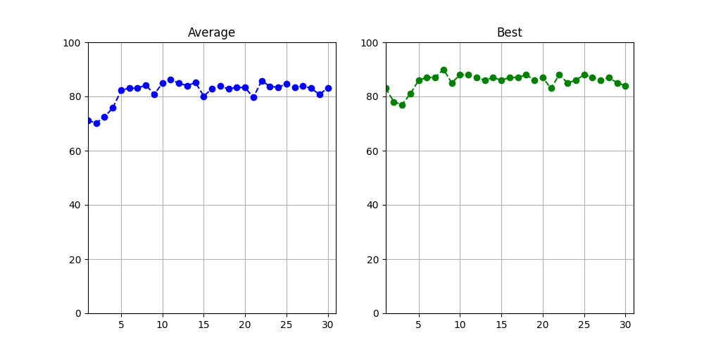

Buradaki en yüksek başarıma sahip birey 8. Jenerasyonda %90 başarıma sahip. %72’lerden başlayan ortalama başarım %86’lara ve %83’lerden başlayan en iyi bireyin başarımı en fazla %90 seviyelerine gelebilmiştir. Yine en iyi başarıma sahip bireyin içeriğiyse aşağıdaki gibi.

**Positive** day - good - grate - work - amaz - delici - got - food - restaur - delici - got - promot - work - great - feel - weather - perfect - day - beach - prize - excit - finish - difficult - vacat - like

**Negative** terribl - found - movi - wast - disappoint - food - complet - time - servic - restaur - terribl - food - cold - tasteless - regret - buy - product - soon - open - packag - cheapli - made - didnt - book - properli

Şimdiyse **tryCount’**u 10 seviyesine getirip, **individualSize’**ı 32 seviyesine çıkarıyoruz. Aynı zamanda **individualWordSize’**ı da 15 seviyesine geriletiyoruz.

**individualWordSize** = 15 **individualSize** = 32

**breakRate** = 0.95 **tryCount** = 10

**mutationRate** = 3

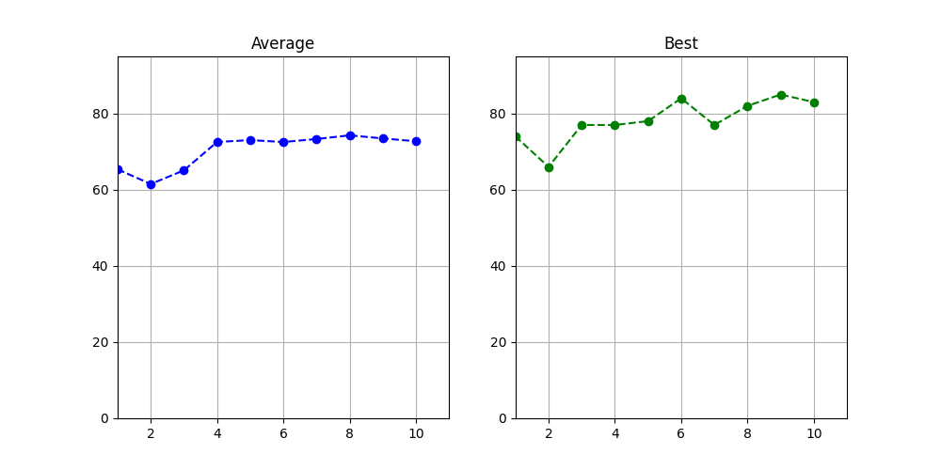

Buradaki en yüksek başarıma sahip birey 9. Jenerasyonda %85 başarıma

sahip. %65’lerden başlayan ortalama başarım %74’lere ve %74’lerden başlayan

en iyi bireyin başarımı en fazla %85 seviyelerine gelebilmiştir. Yine en iyi

başarıma sahip bireyin içeriğiyse aşağıdaki gibi.

**Positive** work - good - help - amaz - delici - vacat - promot - restaur - time - got - promot - work - great - feel – weather

**Negative** terribl - food - extrem - disappoint - movi - wast - complet - servic - order - terribl - food - cold - tasteless - regret - buy

**Futbol Veri Seti**

Şimdiyse diğer verisetimiz olan futbol veri setinden devam ediyoruz. Bu veri setinde futbol hakkında olan ya da futbol hakkında olmayan veriler var.

**individualWordSize** = 25 **individualSize** = 32

**breakRate** = 1 **tryCount** = 30

**mutationRate** = 3

çizelge içeren bir resim

Açıklama otomatik olarak oluşturuldu

Bu veri setinde parametrelere bu değerleri verdiğimizde, en yüksek başarıma sahip birey %86 başarımla 3. jenerasyonda ortaya çıkmıştır. Görüldüğü gibi ortalama başarım %70’lerden %84’lere kadar çıkmıştır. Aşağıda en iyi bireyin kelime çantası gösterilmiştir. Burada jenerasyonlar ilerledikçe, ortalama başarımda kayda değer bir artış gözle görülmektedir, fakat başarımı en yüksek bireyin başarımı için bunu söyleyemeyiz.

**Positive** footbal - watch - play - world - sport - match - footbal - popular - sport - love - ive - follow - english - player - live - love - play - soccer - watch - live - match - footbal - popular - sport – world

**Negative** realli - im - new - learn - go - im - realli - excit - go - book - weekend - big - fan - beach - time - finish - read - new - book - love - im - realli - excit - go - beach

**Felsefe Veri Seti**

Şimdiyse diğer verisetimiz olan felsefe veri setinden devam ediyoruz. Bu veri setinde felsefe hakkında olan ya da felsefe hakkında olmayan veriler var.

**individualWordSize** = 25 **individualSize** = 32

**breakRate** = 1 **tryCount** = 30

**mutationRate** = 3

çizelge içeren bir resim

Açıklama otomatik olarak oluşturuldu

Bu veri setinde parametrelere bu değerleri verdiğimizde, en yüksek başarıma sahip birey %97 başarımla 14. jenerasyonda ortaya çıkmıştır. Görüldüğü üzre ortalama başarım %60’lardan %89’lara kadar çıkmıştır. Bu yüksek başarımın sebebiyse, veri setindeki felsefeyle alakalı cümlelerin kelimelerinin çok benzersiz olmasından kaynaklanyor. Aşağıda en iyi bireyin kelime çantası gösterilmiştir.

**Positive** philosophi - studi - fascin - endlessli - fascin - recent - realli - think - read - im - reson - im - sure - agre - nietzsch - thoughtprovok - think - one - import - find - studi - philosophi - endlessli - fascin - recent

**Negative** realli - realli - im - novel - author - write - enjoy - new - crime - recent - new - crime - seri - cant - get - enough - recent - attend - bingewatch - im - realli - enjoy - novel - author - write

**Fitness Veri Seti**

Şimdiyse diğer verisetimiz olan fitness veri setinden devam ediyoruz. Bu veri setinde fitness hakkında olan ya da fitness hakkında olmayan veriler var.

**individualWordSize** = 25 **individualSize** = 32

**breakRate** = 1 **tryCount** = 30

**mutationRate** = 3

çizelge içeren bir resim

Açıklama otomatik olarak oluşturuldu

Bu veri setinde parametrelere bu değerleri verdiğimizde, en yüksek başarıma sahip birey %81 başarımla 18. jenerasyonda ortaya çıkmıştır. Görüldüğü üzre ortalama başarım %67’lerden %72’lere kadar çıkmıştır. Bu veri setindeki başarım görece düşük kamıştır. Aynı zamanda jenerasyonlardaki başarım beklendiği şekilde ortalama başarıma yansımamıştır. Aynı zamanda bazı jenerasyonlarda başarımın ciddi oranda düştüğü gözlemlenmiştir. Aşağıda en iyi bireyin kelime çantası gösterilmiştir.

**Positive** im - start - love - everi - new - gym - start - work - fit - program - realli - day - ive - tri - lose - weight - get - shape - lot - love - go - gym - everi - day - work

**Negative** im - plan - new - hawaii - enjoy - start - relax - book - start - new - book - wait - enjoy - far - learn - play - guitar - lot - fun - im - plan - vacat - hawaii - cant - wait

**İHA Veri Seti**

Şimdiyse diğer verisetimiz olan iha veri setinden devam ediyoruz. Bu veri setinde iha hakkında olan ya da iha hakkında olmayan veriler var.

**individualWordSize** = 25 **individualSize** = 32

**breakRate** = 1 **tryCount** = 30

**mutationRate** = 3

çizelge içeren bir resim

Açıklama otomatik olarak oluşturuldu

Bu veri setinde parametrelere bu değerleri verdiğimizde, en yüksek başarıma sahip birey %98 başarımla 2. jenerasyonda ortaya çıkmıştır. Görüldüğü üzre ortalama başarım %78’lerden %93’lere kadar çıkmıştır. Bu veri setindeki başarım gayet yüksektir. Aynı zamanda jenerasyonlardaki başarım artışı beklentinin çok daha üstünde bir şekilde ortalama başarıma yansımıştır. Aynı zamanda bazı jenerasyonlarda başarımın belli oranlarda düştüğü gözlemlenmiştir. Aşağıda en iyi bireyin kelime çantası gösterilmiştir.

**Positive** drone - new - allow - wind - like - highresolut - photographi - larg - militari - build - reduc - problem - firefight - part - live - rig - depend - transact - energyeffici - agricultur - engag - measur - mine - use - new

**Negative** love - jump - get - live - noth - like - weekend - local - need - meal - worth - pastim - studi - cours - sure - truli - activ - japan - year - woke - shade - entrepreneurship - cognit - play - jump"